  Ningbo TEVERUN Technology Co., LTD |  |  |  | Номер на проекта | E2202
 |  |  |  | Издание | A1
Пълно  название | 3-инчов TFT с вграденTFT-A1 | класифи- кация | вътрешно публично | номер на страница | Общо 11 страници
Спецификация на продукта

Тип продукт: TFT дисплей
Наименование на продукта: 3-инчов TFT дисплей

предназначение: дата:

стандарт: дата:

проверил и потвърдил: дата:

утвърдил: дата:

Данни за версията
дата | издадена версия | описание | автор
 | A1 | 1^{во} издание

Съдържание
Данни за версията 2
1. Обзор 4
2. Декларация 4
3. Предназначение на продукта 4
4. Базови данни 5
4.1 Материали и цветове 5
4.2 Размери 5
4.3 Значение на символите 6
5. Значение на икони и бутони 7
5.1 Бутони 7
5.2 Икони 7
6. Инструкции за инсталиране 9
6.1 Инсталиране на дисплея 9
6.2 Инсталиране на ускорителя 9
7. Инструкции за работа 9
7.1 Включване / изключване 9
7.2 Предавки 9
7.3 Настройка и задаване на парола 9
7.4 Работа с ускорителя 9
7.5 Цветови теми 9
8. Настройки на потребителя 10
8.1 Начин за влизане 10
8.2 Яркост 10
8.3 Система на мерни единици 10
8.4 Автоматично изключване 10
8.5 Напрежение на системата 10
8.6 Диаметър на гумите 11
8.7 Зареденост на батерията 11
8.8 Температура на батерията 11
8.9 Зарядни цикли 11
8.10 Задаване на системна парола 11
8.11 Превключване на системната парола 11
8.12 Начин на излизане 11

- Обзор
Този уред е предназначен главно за показване на състоянието на превозното средство (скорост, пробег, мощност и др.), настройка на различни параметри, управление на пароли за защита от кражба, комуникация с превозното средство и други функции, за да предостави на потребителите по-интуитивен и красив интерфейс на дисплея, наблюдение на състоянието на превозното средство в реално време и улеснено взаимодействие между човек и машина по време на движението с тротинетката.

- Декларация

Този документ описва функциите, параметрите и свързаните с тях предпазни мерки на продукта. Преди да започнат да работят с продукта, потребителите трябва да се запознаят подробно с този документ и да се съобразят със съответните индустриални спецификации. Не носим отговорност за повреди на продукта, причинени от неправилна експлоатация и превишаване на условията за използване, посочени в това ръководство.
Поради текущото обновяване на продукта, съдържанието на този документ може да се промени без предварително известяване на клиента. За да получите най-актуалната информация за продукта и техническите му параметри, моля, свържете се с търговския отдел.

- Предназначение на продукта

- Показване на основните данни: процент на зареденост на батерия, текуща скорост, максимална скорост, средна скорост, текущ пробег, общ пробег и др.;
- Индикации за различни функции: Bluetooth връзка, леви и десни мигачи завиване, задвижване, функция круиз, нулев старт и др.;
- Подсказка за аларма в реално време за показване на текущото състояние на повредата;
- Потребителски настройки според конкретните нужди: яркост на дисплея, м. единица и др.;
- Могат да се настройват множество цветови теми.

- Базови данни
  - Материали и цветове
3-инчов TFT дисплей, целият корпус на уреда е черен, изработен от PC материал, клас на защита IP67, осигурява добри механични характеристики, водоустойчивост, отлични експлоатационни показатели.
  - Размери
(1) Размери на TFT дисплей
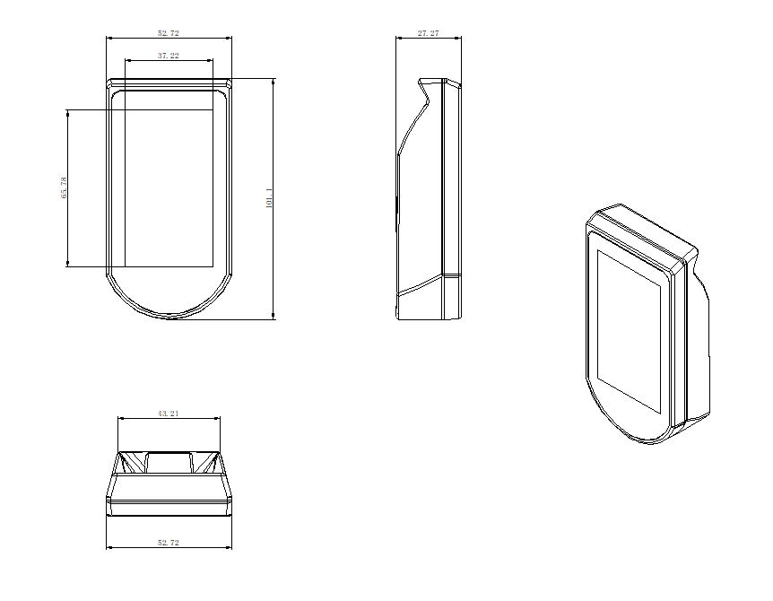

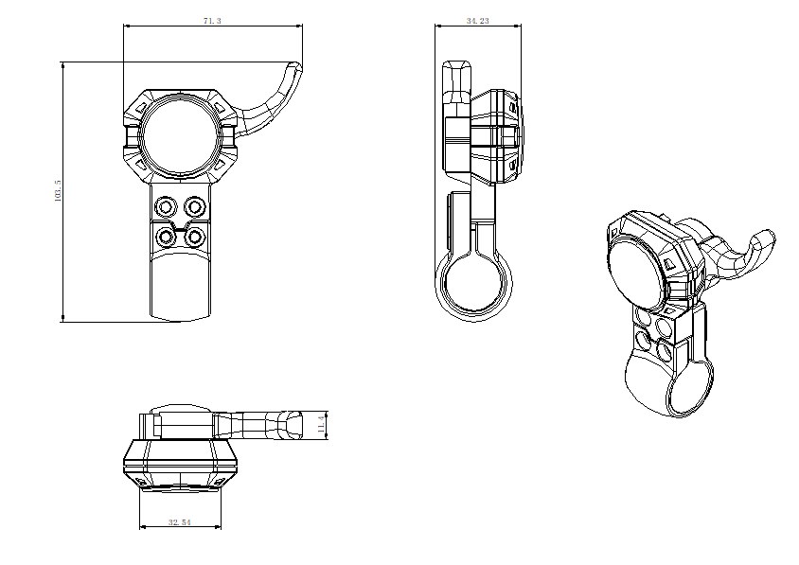
(2) Размер на ускорителя

  - Значение на символите
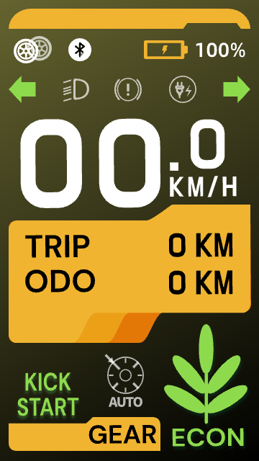
bluetooth
Ниво зареденост батерия
Brake and fault indication
motors
Left turn signal
Десен мигач завиване
Ляв мигач завиване
Мотори
Външно захранване
headlight
Фар
Скорост

Information column
Информация
cruise control
Функция Круиз
Предавка
Zero start
Нулев старт

* При щракване върху бутона "M" , информационната лента може да покаже текущия пробег, общия пробег, тока на мотора, температурата на предния и задния мотор, предния и задния мотор средната скорост и максималната скорост.
- Значение на икони и бутони
  - Бутони
Икона на бутон | Наименование | Описание на клавиша (проверете описанието на операцията и потребителската настройка за конкретната функция на бутона)
 | бутон "+" | Превключване на предавките или опциите в посока „нагоре“
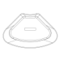 | бутон "-" | Превключване на предавките или опциите в посока „надолу“
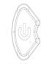   | бутон за включване / изключване | Включване или изключване
 | бутон "M" | Бутон за режим, влизане в настройките на режима или определяне на опциите
  - Икони
Икона на функция | Наименование | Описание на функцията
 | ляв мигач завиване | Иконата свети при включен ляв мигач
 | десен мигач завиване | Иконата свети при включен десен мигач
 | фар | Иконата свети при включен фар
 | PDA (персонален дигитален асистент) | Когато Bluetooth не е свързан, иконата мига;  Когато Bluetooth е свързан, иконата светва
   | мотори | Дълготрайно натискане на бутон "M" за превключване на един/два двигателя
 | външно захранване | Дълготрайно натискане на бутон "+" за включване/изключване външно захранване;  Иконата свети при включено
 | предавка | Натиснете + или – за задаване на скоростта (1-5, ECON –икономичен режим)
 | нулев старт | Иконата свети когато е включен режим на нулев старт
 | Круиз | Иконата свети когато е включен режим на автом. поддържане на скоростта (Круиз)
 | спирачка | Иконата свети при задействана спирачка
* Функцията за круиз и нулев старт трябва да бъде включена в APP (в „Настройки“ - Settings)

  - Грешки
Икона | Описание грешка | Причина
 | Повреда на предния контролер | Иконата светва при повреда на предния контролер
 | Повреда на задния контролер | Иконата светва при повреда на задния контролер
 | Грешка преден мотор | Иконата светва при неизправен  датчик на Хол преден мотор
 | Грешка заден мотор | Иконата светна при неизправен  датчик на Хол заден мотор
 | Неизправност батерия | Иконата светна при отпадане на  батерията
 | Неизправност ускорител | Иконата свети за времето на  неизправността
 | Грешка поднапрежение | Иконата светва при поднапрежение
 | Грешка дисплей | Иконата светва при повреда на дисплея
 | Прегряване на системата | Иконата светва, когато системата е прекалено загрята

- Инструкции за инсталиране
  - Инсталирайте арматурното табло
При изключено захранване на тротинетката, поставете съответната свързваща линия, настройте екрана на дисплея на удобен за използване ъгъл и проверете дали арматурното табло може да се използва нормално след включване на захранването.
  - Инсталирайте ускорителя
При изключено захранване на тротинетката, поставете съответната свързваща линия, нагласете ускорителя за удобно използване и проверете дали след включване на захранването ускорителят може да стартира нормално тротинетката.
- Инструкции за работа
  - Включване / изключване
Натиснете продължително бутона за включване / изключване за включване и вкарване на паролата. Натиснете отново продължително за изключване.
  - Предавки

Има общо 6 предавки, като скоростта на предавките 1~5 се увеличава последователно, като предавка 1 е пешеходна а предавка "ECON" (иконом.) е ниска скорост .
Кликнете "+" за да увеличите скоростта от "ECON" на 5, кликнете "-" за да намалите от 5 на "ECON";
Ограничението на скоростта чрез петте предавка, с изключение на "ECON", се регулира свободно в рамките на APP.
  - Настройка и задаване на парола
При задаване на паролата за влизане: можете да щракнете върху клавиша "+", за да добавите една стойност на текущия бит на паролата, да намалите текущия бит на паролата, като щракнете върху клавиша "-", да преминете към следващия бит, като щракнете върху клавиша "M", и след като зададете, можете да щракнете върху бутона за превключване, за да потвърдите паролата;
При грешна парола, въведената погрешно парола се изтрива автоматично и става връщане в начално положение за въвеждана на правилната парола.
  - Работа с ускорителя
Натиснете надолу ускорителя и задвижете тротинетката.
  - Цветови теми
Натиснете бутона за превключване два пъти, за да зададете четирите тематични цвята.
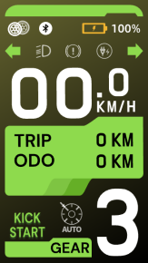
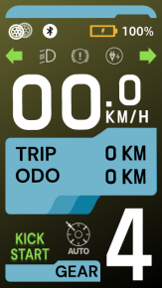
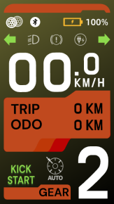

- Настройки на потребителя
  - Начин на влизане в интерфейс
Натиснете два пъти клавиша за режим "M", за да влезете в интерфейса за настройка на паролата, въведете паролата за потвърждение и влезте в страницата за настройка.
SETTING
>Brightness 10
Unit Metric
Auto off 10Min
SysVol 48 V
Diameter 11inch
PackVol 50.0V
PackTmp 24deg
Chargecnt 2
SetSyspwd >
SysPwdEn ON
S
>
Exit
S
>

S
>

S
>

  - Яркост
Натиснете бутон "M" и когато се появи думата "Brightness" я изберете;
Можете да регулирате яркостта на дисплея чрез бутона "+" нагоре или бутона "-" надолу, общо 10 нива;
След като настроите на съответното ниво, натиснете бутон "M", за да потвърдите. След потвърждаването думата "Brightness" (Яркост) не премигва.
(Следващите конкретни опции за избор, превключване и избиране са като при 8.2)
  - Система на мерни единици
Натиснете бутон "+" или "-" за да превключите нагоре или надолу към опцията "Unit", и натиснете клавиша "M"; превключете нагоре или надолу и основният интерфейс ще се превключи на Km/h или MPH (можете да превключите и в приложението APP))
  - Автоматично изключване
Превключете на Auto off (Автоматично изключване) и направете съответния избор (може да се настрои между 1 и 10 минути) или OFF (без автоматично изключване).
  - Напрежение на системата
Показва напрежението на системата и параметрите могат да бъдат зададени чрез APP.
  - Диаметър на гумите
Показва диаметъра на гумите на тротинетката, като параметрите могат да бъдат зададени чрез APP.
  - Зареденост на батерията
Показва нивото на зареденост на батерията.
  - Температура на батерията
Показва текущата температура на батерията.
  - Зарядни цикли
Показва броя на циклите на зареждане на батерията.
  - Задаване на системна парола
След като изберете "SetSyspwd", ще преминете към интерфейса за промяна на паролата. Можете да промените системната парола в зависимост от настройката на паролата и режима на работа на входа. Можете да използвате новата парола след последващото влизане в системата.
  - Превключване на системната парола
След като изберете "SyspwdEn", можете да изберете превключване на системната парола. След отваряне на паролата може да се влезе в системата. Може да изберете и влизане без парола.
  - Начин на излизане
Можете да изберете Exit (Изход) или да натиснете M два пъти подред, за да излезете директно от страницата с настройки.

